توصیه هایی جهت کاهش عوارض زیاد شدن آب دور جنین :
داشتن استراحت به خصوص در مراحل آخر بارداری؛ وعده های غذایی سبک اجتناب از انجام حرکات سریع؛ حمایت شکم با استفاده از بالش درهنگام خواب ؛ پرهیز از مصرف ادویه های تند و هر نوع غذایی که منجر به تشدید سوزش سردل می شود اجتناب از دراز کشیدن بلافاصله پس از صرف غذا؛ کمک گرفتن از کسی در هنگام انجام کارها؛

منابع:
www.mayoclinic.org
my.clevelandclinic
www.nhs.uk
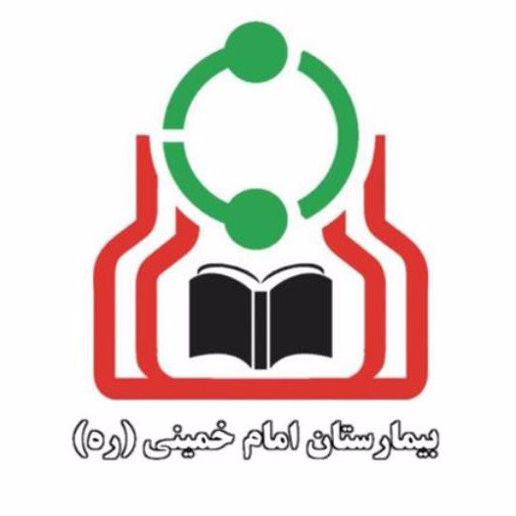
موضوع:
پلی هیدر آمنیوس

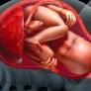

تهیه و تنظیم :
واحد آموزش و ارتقاء سلامت
مرکز آموزشی درمانی امام خمینی (ره)
پاییز 1404

زایمان در صورت ابتلا به پلی هیدرآمنیوس
معمولاً به شما توصیه می‌شود که در بیمارستان زایمان کنید. این بدین معناست که هر وسیله یا درمان مورد نیاز برای شما یا کودکتان به راحتی در. دسترس است .معمولاً می‌توانید صبر کنید تا زایمان طبیعی شروع شود .
گاهی‌اوقات اگر خطری برای شما یا نوزادتان وجود داشته باشد، ممکن است القا (شروع زایمان با دارو) یا سزارین (عملی برای زایمان نوزادتان) مورد نیاز باشد .احتمالا هنگام زایمان مایعات زیادی دفع خواهید کرد، این طبیعی است و جای نگرانی نیست. همچنین ممکن است لازم باشد ضربان قلب کودک شما در طول زایمان به دقت زیر نظر گرفته شود .

6

1
5

مدد جوی عزیز:
این کاتولوگ آموزشی جهت بالا بردن آگاهی شما نسبت به بیماریتان است امیدوارم با دقت مورد استفاده قرار گیرد.

پلی هیدرآمنیوس یا افزایش آب دور جنین و علل آن
پلی هیدرآمنیوس به معنای افزایش مایع آمنیوتیک است. مایع آمنیوتیک، مایعی است که جنین را در دوران بارداری در رحم احاطه کرده و به محافظت، تغذیه و تسهیل حرکت آن کمک می‌کند.

‎ علت پلی هیدرآمنیوس یا زیاد بودن آب دور جنین
در اغلب موارد علت پلی هیدرآمنیوس مشخص نیست، به خصوص زمانی که مشکل خفیف باشد. پلی هیدرآمنیوس می‌تواند علل متنوع داشته باشد. برخی از علل رایج پلی هیدرآمنیوس شامل موارد زیر است دیابت بارداری عفونت مادر نقایص کروموزومی جنین و سندروم قل به قل ناسازگاری خونی RH

خطرات زیاد بودن آب دور جنین
خود مایع اضافی برای جنین مضر نیست. مایع آمنیوتیک بیش از حد در رحم به اندام‌های مجاور فشار می‌آورد و باعث عوارض بارداری می‌شود. زیاد شدن آب دور جنین می‏تواند با عوارض زیر همراه باشد : قرار نگرفتن سر نوزاد در موقعیت ایده آل قبل از زایمان (وضعیت بریچ)
پارگی زودرس کیسه آب
افتادگی بند ناف
دکولمان (جداشدگی زودرس جفت)
نیاز به زایمان سزارین
از دست دادن بارداری بعد از ۲۰ هفته (مرده زایی)
خون‌ریزی شدید به دلیل کاهش توان عضلات رحم پس از زایمان

علائم پلی هیدرآمنیوس ‎
علائم پلی هیدرآمنیوس ممکن است با تجمع مایع آمنیوتیک و ایجاد فشار در رحم و اندام‎‌های مجاور مرتبط باشد. پلی هیدرآمنیوس می‌تواند به صورت خفیف، متوسط یا شدید وجود داشته باشد .پلی هیدرآمنیوس خفیف اغلب علائم کمی ایجاد می‌‏کند یا بدون علائم است. اما این بیماری ممکن است باعث مشکلات زیر شود : تنگی نفس یا ناتوانی در نفس کشیدن تورم در مچ پا درد در ناحیه معده سوزش سردل یبوست احساس سفتی و انقباض در عضلات رحم
ارائه دهنده مراقبت‌های بارداری ممکن است مشکوک به داشتن مایع آمنیوتیک بیش از حد شود؛ اگر اندازه رحم شما بزرگ تر از حد انتظار برای سن حاملگی باشد؛ در یافتن ضربان قلب جنین مشکل وجود داشته باشد و ضربان قلب به سختی پیدا شود؛ موقعیت جنین در رحم قابل احساس نباشد .

3

4

2

